BỘ KHOA HỌC VÀ CÔNG NGHỆ
HỌC VIỆN CÔNG NGHỆ BƯU CHÍNH VIỄN THÔNG
KHOA Công nghệ thông tin 2

BÁO CÁO CUỐI KỲ
ĐỒ ÁN PHÁT TRIỂN ỨNG DỤNG THỰC TẠI ẢO

ĐỀ TÀI: ỨNG DỤNG THỰC TẾ ẢO VR COLOR CIRCLE
PHÂN LOẠI MÀU SẮC THEO CẤP ĐỘ

Người hướng dẫn: | Th.S Lê Minh Hóa
Sinh viên thực hiện: | Lương Võ Khôi Quốc N22DCPT077 Trưởng nhóm
 | Đoàn Minh Trí N22DCPT101 Thành viên
 | Dương Kim Huy Hoàng N22DCPT011 Thành viên

TP. HCM, Tháng 5/2026

THÔNG TIN KẾT QUẢ CỦA ĐỀ TÀI
1. Thông tin chung
- Tên đề tài: Ứng dụng thực tế ảo VR Color Circle phân loại màu sắc theo cấp độ
- Nhóm sinh viên thực hiện:
+ Tên: Lương Võ Khôi Quốc Lớp: D22CQPTUD01-N MSSV: N22DCPT077
+ Tên: Đoàn Minh Trí Lớp: D22CQPTUD01-N MSSV: N22DCPT101
+ Tên: Dương Kim Huy Hoàng Lớp: D22CQPTUD01-N MSSV: N22DCPT055
- Người hướng dẫn: Th.S Lê Minh Hóa
Nhận xét của người hướng dẫn về đồ án

Ngày …. tháng …. năm 20…..
Người hướng dẫn
(ký & ghi rõ họ tên)

LỜI CÁM ƠN
Lời đầu tiên, em xin trân trọng cảm ơn Th.S Lê Minh Hóa. Trong suốt quá trình học tập môn Công nghệ Thực tế ảo, Thầy đã luôn tận tình giảng dạy, hướng dẫn và truyền đạt những kiến thức quý báu, giúp em có đủ cơ sở lý thuyết và thực tiễn để hoàn thành bài báo cáo này.
Mặc dù đã cố gắng hết sức, nhưng do giới hạn về mặt thời gian cũng như kiến thức và kinh nghiệm thực tế của bản thân còn nhiều thiếu sót, bài báo cáo chắc chắn không tránh khỏi những hạn chế. Em kính mong nhận được sự chỉ dẫn và những lời nhận xét, góp ý của Thầy để bài làm được hoàn thiện hơn, đồng thời giúp em rút ra được những bài học quý giá cho con đường học tập và nghiên cứu sau này.
Em xin chân thành cảm ơn!

MỤC LỤC
LỜI CAM ĐOAN i
LỜI CÁM ƠN ii
DANH MỤC CÁC HÌNH ẢNH v
DANH MỤC BẢNG BIỂU vi
DANH MỤC CÁC TỪ VIẾT TẮT vii
CHƯƠNG 1 GIỚI THIỆU ĐỀ TÀI 1
1.1 Lý do chọn đề tài 1
1.2 Mục tiêu nghiên cứu 2
1.3 Đối tượng và phạm vi nghiên cứu 3
1.4 Phương pháp nghiên cứu 3
1.5 Bố cục của báo cáo/luận văn 4
CHƯƠNG 2 CƠ SỞ LÝ THUYẾT 5
2.1 Lý thuyết về màu sắc và vòng tròn màu 5
2.1.1 Bánh xe màu sắc (Color Wheel) 5
2.1.2 Màu cơ bản (Primary Colors) 7
2.1.3 Màu thứ cấp (Secondary Colors) 8
2.1.4 Màu bậc ba (Tertiary Colors) 10
2.2 Công nghệ thực tế ảo (Virtual Reality - VR) 12
2.2.1 Khái niệm về thực tế ảo (VR) 12
2.2.2 Ứng dụng VR trong giáo dục và đào tạo 14
2.2.3 Lợi ích của VR trong tương tác màu sắc 16
2.3 Công cụ và môi trường phát triển ứng dụng VR 18
2.3.1 Unity Game Engine 18
2.3.2 XR Interaction Toolkit 20
2.3.3 Ngôn ngữ lập trình C# trong Unity 22
2.4 Phương pháp tối ưu hiệu năng trong ứng dụng VR 24
2.4.1 Tối ưu số lượng đa giác (Polygon & Mesh) 24
2.4.2 Tối ưu hóa ánh sáng và đổ bóng (Lightmapping) 26
2.4.3 Quản lý bộ nhớ và Garbage Collection 28
TÀI LIỆU THAM KHẢO 30
PHỤ LỤC 31

DANH MỤC CÁC HÌNH ẢNH
Hình 2-1 Biểu tượng (logo) của trường Đại học Công nghệ Miền Đông 7

DANH MỤC BẢNG BIỂU
Bảng 2-1 Các định dạng về lề giấy 4
Bảng 2-2 Tóm tắt các kiểu định dạng (style) cho các đề mục 8

DANH MỤC CÁC TỪ VIẾT TẮT
(Xếp theo thứ tự A, B, C của chữ cái đầu viết tắt)
BC Báo cáo
NCKH Nghiên cứu khoa học
IEEE Institute of Electrical and Electronics Engineers

GIỚI THIỆU ĐỀ TÀI

Lý do chọn đề tài
Màu sắc là một trong những thành tố cơ bản và quan trọng nhất trong việc định hình thế giới quan, khả năng nhận thức và tư duy sáng tạo của con người. Từ những năm đầu đời, trẻ em tiếp xúc và học cách phân biệt thế giới xung quanh thông qua các sắc độ khác nhau. Trong các lĩnh vực nghệ thuật, hội họa, thiết kế đồ họa, thời trang và truyền thông đa phương tiện, màu sắc đóng vai trò quyết định trong việc truyền tải thông điệp, khơi gợi cảm xúc và xây dựng giá trị thẩm mỹ. Việc nắm vững lý thuyết màu sắc (Color Theory) – đặc biệt là kỹ năng nhận diện, phân loại và phối hợp các cấp độ màu sắc từ cơ bản, thứ cấp đến bậc ba trên bánh xe màu sắc (Color Wheel) – là nền tảng bắt buộc đối với bất kỳ học viên nghệ thuật hay nhà thiết kế nào.
Tuy nhiên, phương pháp giảng dạy lý thuyết màu sắc truyền thống hiện nay vẫn còn tồn tại nhiều điểm nghẽn lớn. Phương pháp phổ biến nhất vẫn là thông qua sách giáo khoa giấy, bảng vẽ 2D tĩnh hoặc qua màn hình máy tính, điện thoại. Những phương pháp này mang tính chất thụ động cao, người học chỉ được quan sát các vòng tròn màu sắc một cách gián tiếp. Sự thiếu hụt khả năng tương tác vật lý trong không gian ba chiều khiến quá trình ghi nhớ trở nên khô khan, máy móc và dễ gây nhàm chán. Học viên khó lòng cảm nhận được sự chuyển dịch tự nhiên giữa các dải màu, cũng như quy luật pha trộn vật lý sống động khi các màu sắc tương tác với nhau.
Bên cạnh đó, các nghiên cứu tâm lý học giáo dục hiện đại đã chỉ ra rằng, con người tiếp thu thông tin hiệu quả nhất thông qua cơ chế "học thông qua tương tác" (Active Learning) và "trải nghiệm không gian" (Spatial Learning). Đây chính là điểm mà công nghệ Thực tế ảo (Virtual Reality - VR) chứng minh được sức mạnh vượt trội của mình. Công nghệ VR tạo ra một không gian giả lập ba chiều hoàn chỉnh, cho phép người dùng đắm chìm hoàn toàn vào môi trường số hóa. Trong không gian VR, người học không còn bị giới hạn bởi góc nhìn phẳng của màn hình máy tính mà có thể trực tiếp cầm nắm, xoay chuyển và tác động vật lý lên các thực thể 3D. Việc áp dụng VR vào giảng dạy lý thuyết màu sắc mở ra một chương mới: biến những khái niệm lý thuyết khô khan thành các hoạt động trải nghiệm vật lý đầy trực quan.
Nhận thấy tiềm năng to lớn đó, nhóm tác giả đề xuất thực hiện đề tài Đồ án: "Ứng dụng thực tế ảo VR Color Circle phân loại màu sắc theo cấp độ". Ứng dụng này hướng tới việc xây dựng một môi trường học tập và rèn luyện kỹ năng phân loại màu sắc trực quan, kết hợp cơ chế trò chơi hóa (Gamification) sinh động với 3 cấp độ thử thách tăng dần từ dễ đến khó và hai chế độ chơi khác nhau (Easy - không giới hạn thời gian, và Hard - giới hạn thời gian ngắn). Thông qua các thao tác vật lý như cầm nắm bi màu hoặc thẻ màu trong môi trường 3D rồi gắn vào các vị trí chính xác trên bánh xe màu sắc lơ lửng giữa không gian thực tế ảo, người chơi sẽ phát triển phản xạ thị giác nhanh nhạy, làm chủ kiến thức mỹ thuật một cách tự nhiên và đầy hứng thú. Đây hứa hẹn sẽ là một giải pháp EdTech đột phá, vừa mang tính thẩm mỹ cao, vừa tối ưu hiệu năng chạy mượt mà trên các thiết bị kính VR độc lập phổ thông hiện nay.

Mục tiêu nghiên cứu
Mục tiêu tổng quát của đề tài là nghiên cứu và xây dựng thành công một ứng dụng thực tế ảo (VR) tương tác cao, giúp người dùng nhận diện, phân loại và làm chủ lý thuyết màu sắc một cách trực quan, đồng thời tối ưu hóa hiệu năng ứng dụng chạy mượt mà trong môi trường thực tế ảo di động nhằm đem lại trải nghiệm tốt nhất.
Để đạt được mục tiêu tổng quát trên, các mục tiêu cụ thể được đặt ra bao gồm:
- Nghiên cứu sâu sắc lý thuyết màu sắc cơ bản của Johannes Itten, xác định chuẩn hóa dải màu 12 màu bao gồm các cấp độ màu: Màu cơ bản (Primary), Màu thứ cấp (Secondary), và Màu bậc ba (Tertiary).
- Thiết kế không gian đồ họa 3D trực quan, mang tính thẩm mỹ cao, hiện đại và tạo cảm giác đắm chìm sâu sắc (Deep Immersion) cho người chơi kính VR.
- Ứng dụng bộ công cụ tương tác chuẩn XR Interaction Toolkit trong Unity để xây dựng cơ chế vật lý cầm nắm tự nhiên cho tay cầm VR Controller, và cơ chế khớp nối thông minh (Socket Interactor) để so khớp các bi màu/thẻ màu lên bánh xe màu sắc.
- Phát triển logic gameplay gồm 3 cấp độ chơi tăng dần theo độ khó học thuật và tích hợp 2 chế độ chơi (Easy/Hard) để đánh giá khả năng phản xạ và ghi nhớ của người dùng.
- Nghiên cứu và áp dụng các kỹ thuật tối ưu hóa hiệu năng đồ họa di động (Mobile VR Optimization) nhằm duy trì tốc độ khung hình ổn định từ 90 FPS trở lên trên thiết bị độc lập Meta Quest 2/3, hạn chế tối đa hiện tượng say VR (Motion Sickness) và hiện tượng sụt giảm khung hình khi chơi game.
- Thiết kế hệ thống âm thanh nền hài hòa kết hợp các hiệu ứng âm thanh tương tác vật lý (Sound Effects) chân thực để kích thích giác quan và nâng cao chất lượng tương tác tổng thể.

Đối tượng và phạm vi nghiên cứu
Đối tượng nghiên cứu của đề tài tập trung vào: Quy trình thiết kế và lập trình các tương tác vật lý ảo 3D (cầm, nắm, ném, thả, gắn kết) sử dụng bộ công cụ XR Interaction Toolkit; Cơ chế so khớp màu sắc dựa trên thẻ thuộc tính và hệ thống lọc (Socket Interactors filters); Các giải pháp tối ưu hóa đồ họa thời gian thực, quản lý ánh sáng tĩnh (Lightmaps baking), và tối ưu hóa bộ nhớ RAM/GPU trên hệ điều hành Android của thiết bị kính VR di động độc lập.
Phạm vi nghiên cứu của đề tài được giới hạn như sau: Ứng dụng được thiết kế tối ưu cho thiết bị kính VR độc lập (Standalone VR Headset) hỗ trợ nền tảng OpenXR (cụ thể thử nghiệm trên dòng kính Meta Quest 2 và Meta Quest 3). Về mặt kiến thức học thuật, ứng dụng tập trung mô phỏng hệ màu RYB (Red-Yellow-Blue) – hệ màu trừ truyền thống dùng trong mỹ thuật vẽ tay và pha màu thủ công, với bánh xe màu tiêu chuẩn 12 màu đại diện cho 3 cấp độ phân loại chính. Đề tài chưa đi sâu phân tích các hệ màu kỹ thuật số chuyên sâu khác như RGB, CMYK hay Lab trong phiên bản thử nghiệm đầu tiên này.

Phương pháp nghiên cứu
Đề tài áp dụng kết hợp các phương pháp nghiên cứu lý thuyết khoa học và thực nghiệm công nghệ để giải quyết bài toán đặt ra một cách toàn diện:
Phương pháp nghiên cứu lý thuyết: Nhóm tiến hành thu thập, đọc và tổng hợp các tài liệu học thuật về lý thuyết màu sắc trong mỹ thuật; nghiên cứu các tài liệu kỹ thuật chính thức (Official Documentation) của Unity Engine, OpenXR Standard và thư viện XR Interaction Toolkit. Tìm hiểu sâu các nghiên cứu khoa học liên quan đến trải nghiệm người dùng trong thực tế ảo (UX in VR), các tiêu chuẩn an toàn về thị giác và cơ chế sinh học của hiện tượng say thực tế ảo để đưa ra định hướng thiết kế phù hợp.
Phương pháp nghiên cứu thực nghiệm: Tiến hành xây dựng trực tiếp ứng dụng thông qua chu kỳ phát triển phần mềm nhanh. Thiết kế đồ họa 3D bằng phần mềm Blender, lập trình logic tương tác bằng ngôn ngữ C# trên môi trường Unity. Nhóm sử dụng công cụ Profiler của Unity kết hợp công cụ Oculus Link Developer Metrics để trực tiếp theo dõi hiệu năng CPU/GPU, đo lường các thông số kỹ thuật như số lượng Draw Calls, số lượng đa giác (Polygon Count), thời gian dựng khung hình (Frame Timing) và lượng RAM tiêu thụ trực tiếp trên thiết bị Meta Quest thực tế. Dựa trên các dữ liệu đo đạc thực nghiệm đó, nhóm tiến hành điều chỉnh và tối ưu mã nguồn cũng như tài nguyên đồ họa cho đến khi đạt được hiệu năng tối ưu nhất.

Bố cục của báo cáo
Nội dung báo cáo đồ án cuối kỳ được cấu trúc mạch lạc thành các chương chính sau đây để người đọc dễ dàng theo dõi:
- Chương 1: Giới thiệu đề tài. Chương này tập trung làm rõ lý do hình thành ý tưởng, tính cấp thiết của việc ứng dụng công nghệ VR vào giảng dạy màu sắc, xác định mục tiêu cốt lõi, đối tượng nghiên cứu, phạm vi ứng dụng và phương pháp tiếp cận khoa học của nhóm.
- Chương 2: Cơ sở lý thuyết. Trình bày chi tiết các nền tảng kiến thức khoa học làm điểm tựa cho đồ án, bao gồm: Lý thuyết bánh xe màu sắc 12 màu của Johannes Itten; bản chất vật lý và sinh học của công nghệ thực tế ảo VR; giới thiệu môi trường phát triển Unity cùng công cụ tương tác XR Interaction Toolkit; phân tích sâu các cơ sở lý thuyết về tối ưu hóa hiệu năng GPU di động và quản lý bộ nhớ.
- Chương 3: Thiết kế và phát triển ứng dụng (Dự kiến cho giai đoạn tiếp theo). Trình bày sơ đồ kiến trúc hệ thống, luồng dữ liệu logic của trò chơi, thiết kế giao diện UI/UX trong VR, kịch bản gameplay của 3 cấp độ chơi và cách cài đặt các thuật toán kiểm tra so khớp màu sắc.
- Chương 4: Thử nghiệm và đánh giá kết quả (Dự kiến cho giai đoạn tiếp theo). Công bố các kết quả đo lường hiệu năng thực tế (chỉ số FPS, Draw Calls), phân tích phản hồi trải nghiệm người dùng thực tế và đề xuất các giải pháp nâng cấp ứng dụng trong tương lai.
- Phần Kết luận và kiến nghị: Tổng kết lại những kết quả chính nhóm đã đạt được thông qua đồ án, tự đánh giá ưu khuyết điểm và vạch ra định hướng phát triển mở rộng đề tài sau này.

CƠ SỞ LÝ THUYẾT

Lý thuyết về màu sắc và vòng tròn màu (Color Wheel)

Bánh xe màu sắc (Color Wheel)
Bánh xe màu sắc (Color Wheel) là một biểu đồ hình tròn trực quan hóa mối quan hệ giữa các màu sắc khác nhau, được phát minh lần đầu tiên bởi nhà khoa học nổi tiếng Isaac Newton vào năm 1666 khi ông phát hiện ra hiện tượng lăng kính tán sắc ánh sáng mặt trời thành dải màu liên tục. Trải qua nhiều thế kỷ phát triển, bánh xe màu sắc đã được các họa sĩ và nhà khoa học cải tiến để phục vụ cho hội họa thực nghiệm. Nổi bật nhất trong số đó là mô hình bánh xe màu sắc 12 phần được hoàn thiện bởi họa sĩ kiêm nhà giáo dục nghệ thuật người Thụy Sĩ Johannes Itten vào thế kỷ 20 trong quá trình giảng dạy tại trường nghệ thuật danh tiếng Bauhaus.
Mô hình bánh xe màu sắc của Itten dựa trên ba màu gốc và xây dựng dải màu chuyển dịch đối xứng hài hòa. Vòng tròn màu sắc này đóng vai trò là kim chỉ nam tối cao cho việc phối màu, giúp xác định các cặp màu bổ túc trực tiếp (Complementary), bộ ba màu đối xứng (Triadic), hay dải màu liền kề hài hòa (Analogous). Việc hiểu rõ cấu trúc của bánh xe màu sắc là chìa khóa mở cánh cửa tư duy thiết kế mỹ thuật và phân loại màu sắc chuyên nghiệp.
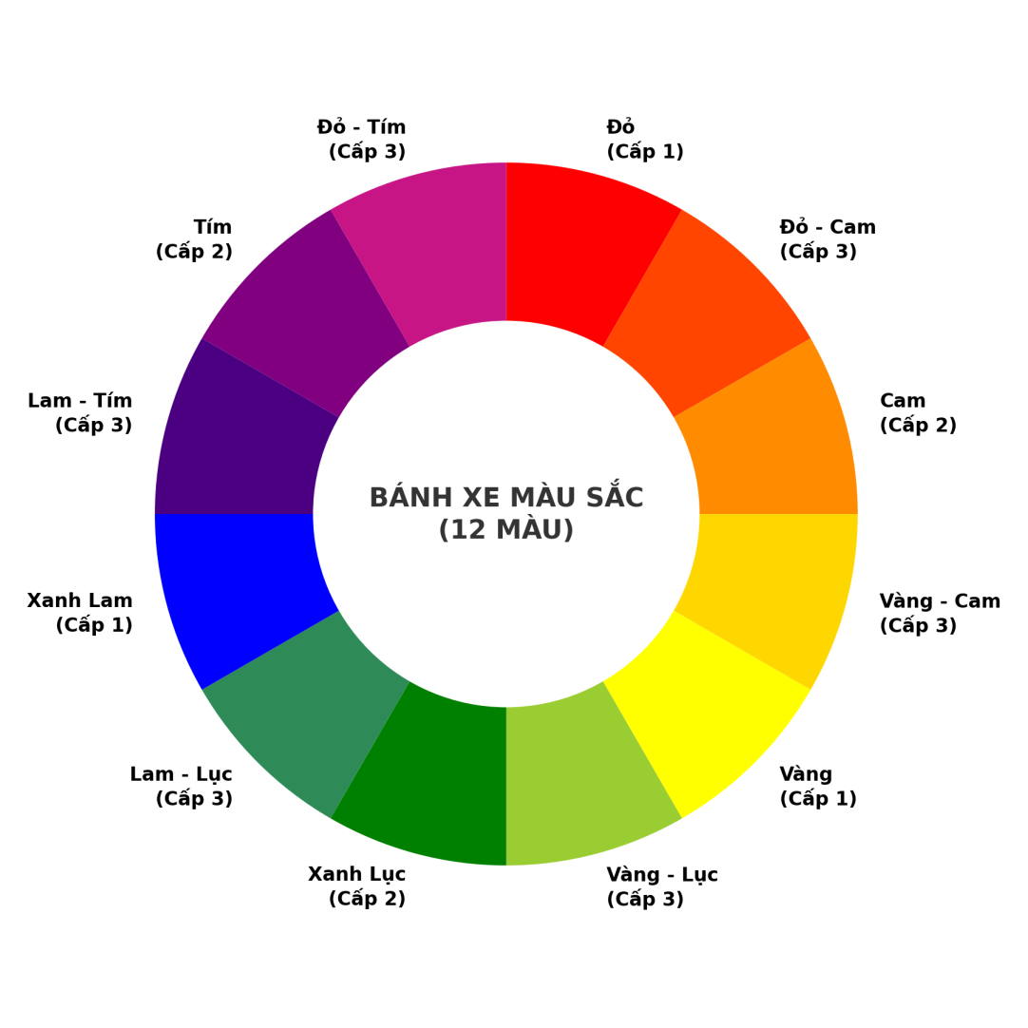
Hình 2-1: Bánh xe màu sắc 12 màu của Johannes Itten vẽ bằng thuật toán tọa độ cực

Màu cơ bản (Primary Colors - Cấp độ 1)
Màu cơ bản (Primary Colors), hay còn gọi là màu cấp độ 1, là những màu sắc gốc tinh khiết nhất trong tự nhiên mà không một kỹ thuật hay công thức pha chế nào từ các màu khác có thể tạo ra được. Trong mô hình màu nghệ thuật RYB truyền thống sử dụng trong đồ án, ba màu cơ bản bao gồm: màu Đỏ (Red), màu Vàng (Yellow), và màu Xanh lam (Blue).
Ba màu sắc này đóng vai trò là những "viên gạch nền móng" nguyên thủy nhất. Khi pha trộn ba màu này với nhau theo các tỷ lệ và công thức khác nhau, chúng ta sẽ sinh ra toàn bộ các màu sắc còn lại trên thế giới. Trong ứng dụng VR Color Circle của nhóm, Cấp độ 1 (Level 1) sẽ yêu cầu người chơi nhận diện và đưa chính xác ba màu sắc nền tảng này vào đúng các đỉnh tam giác cân đối xứng trên bánh xe màu.

Màu thứ cấp (Secondary Colors - Cấp độ 2)
Màu thứ cấp (Secondary Colors), hay màu cấp độ 2, là những màu sắc được tạo ra bằng cách pha trộn trực tiếp hai màu cơ bản (cấp độ 1) đứng cạnh nhau trên bánh xe màu theo tỷ lệ thể tích chuẩn xác 1:1. Có ba màu thứ cấp xuất hiện trên bánh xe màu sắc:
- Màu Cam (Orange): Kết quả của sự pha trộn giữa màu Đỏ (Red) và màu Vàng (Yellow).
- Màu Xanh lá (Green): Kết quả của sự pha trộn giữa màu Vàng (Yellow) và màu Xanh lam (Blue).
- Màu Tím (Purple / Violet): Kết quả của sự pha trộn giữa màu Đỏ (Red) và màu Xanh lam (Blue).
Trong không gian mỹ thuật, ba màu thứ cấp nằm ở vị trí chính giữa hai màu cơ bản tạo nên nó. Việc hiểu rõ cơ chế pha màu thứ cấp giúp người học nhận ra quy luật đối xứng cân bằng của dải sắc độ. Trong gameplay, tại Cấp độ 2 (Level 2), người chơi sẽ đối mặt thử thách phức tạp hơn khi phải xếp cả 3 màu cơ bản và 3 màu thứ cấp vào đúng các vị trí xen kẽ đối xứng trên vòng tròn màu.

Màu bậc ba (Tertiary Colors - Cấp độ 3)
Màu bậc ba (Tertiary Colors), hay màu cấp độ 3, đại diện cho mức độ phân loại chi tiết và phức tạp nhất trên bánh xe màu sắc 12 màu. Các màu này được tạo ra do sự kết hợp trực tiếp giữa một màu cơ bản (cấp độ 1) và một màu thứ cấp (cấp độ 2) đứng liền kề cạnh nhau theo tỷ lệ 1:1. Kết quả tạo ra 6 màu bậc ba với các tên gọi kép đặc trưng phản ánh thành phần tạo nên chúng:
- Đỏ - Cam (Red-Orange): Sự pha trộn giữa màu Đỏ và màu Cam.
- Vàng - Cam (Yellow-Orange): Sự pha trộn giữa màu Vàng và màu Cam.
- Vàng - Xanh lá (Yellow-Green): Sự pha trộn giữa màu Vàng và màu Xanh lá.
- Xanh lam - Xanh lá (Blue-Green): Sự pha trộn giữa màu Xanh lam và màu Xanh lá.
- Xanh lam - Tím (Blue-Purple): Sự pha trộn giữa màu Xanh lam và màu Tím.
- Đỏ - Tím (Red-Purple): Sự pha trộn giữa màu Đỏ và màu Tím.
Các màu bậc ba lấp đầy các khoảng trống còn lại trên bánh xe màu sắc, tạo nên sự chuyển sắc mượt mà, liên tục của dải quang phổ thị giác. Ở Cấp độ 3 (Level 3 - Cấp độ tối cao), người chơi sẽ phải sắp xếp hoàn chỉnh toàn bộ 12 quả cầu màu sắc (bao gồm 3 màu cơ bản, 3 màu thứ cấp và 6 màu bậc ba) vào vòng tròn màu sắc để giành chiến thắng chung cuộc. Thử thách này đòi hỏi người chơi có một nhãn quan thẩm mỹ nhạy bén để phân biệt các sắc độ tiệm cận nhau.
Để làm rõ lý do tại sao nhóm tác giả lựa chọn hệ màu trừ RYB truyền thống làm nền tảng học thuật cho ứng dụng thay vì các hệ màu kỹ thuật số công nghiệp, dưới đây là biểu đồ so sánh chi tiết giữa ba hệ màu phổ biến hiện nay bao gồm RYB (Hội họa), RGB (Màn hình hiển thị) và CMYK (Công nghiệp in ấn):
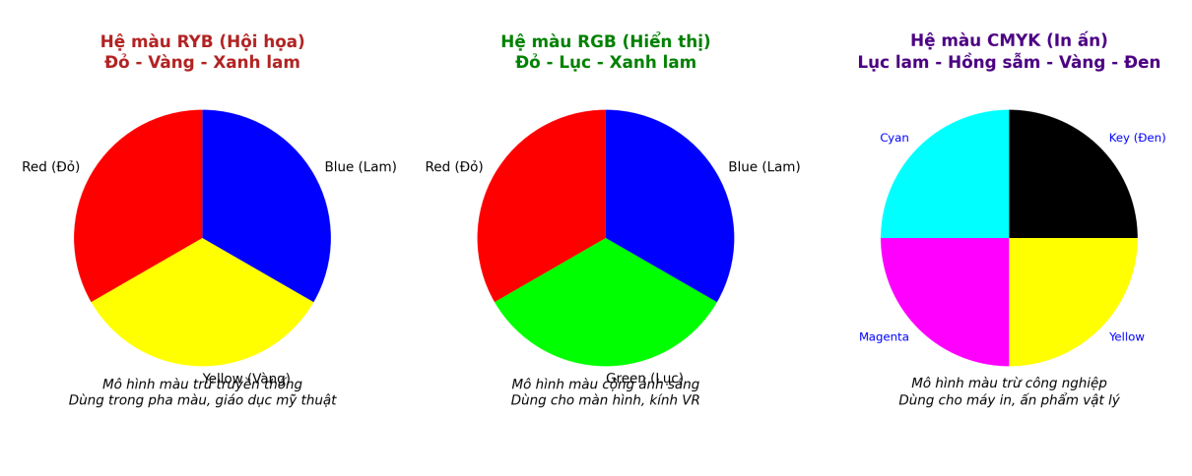
Hình 2-2: Biểu đồ phân tích so sánh đặc tính kỹ thuật giữa ba hệ màu RYB, RGB và CMYK

Công nghệ thực tế ảo (Virtual Reality - VR)

Khái niệm về thực tế ảo (VR)
Thực tế ảo (Virtual Reality - VR) là một công nghệ đột phá cho phép tạo ra một không gian giả lập hoàn toàn bằng máy tính, đưa người dùng thoát khỏi thế giới vật lý xung quanh để nhập vai và đắm chìm vào môi trường 3D nhân tạo đó. Để trải nghiệm môi trường thực tế ảo, người dùng cần sử dụng các thiết bị phần cứng chuyên dụng như kính thực tế ảo (VR Headset - như Meta Quest, HTC Vive, Valve Index) kết hợp tay cầm điều khiển chuyển động (VR Controllers) và các cảm biến theo dõi vị trí không gian.
Theo lý thuyết khoa học máy tính chuẩn hóa, công nghệ thực tế ảo được định nghĩa bởi mô hình lý thuyết "3I" kinh đoán bao gồm: Immersion (Sự đắm chìm), Interactivity (Tính tương tác thời gian thực), và Imagination (Khả năng khơi gợi trí tưởng tượng sáng tạo). Sự đắm chìm được tạo nên nhờ việc kính VR hiển thị hình ảnh 3D nổi lập thể (Stereoscopic 3D) riêng biệt cho từng mắt người kết hợp cảm biến con quay hồi chuyển theo dõi chuyển động đầu ở tần số cực cao, khiến não bộ tin rằng người dùng đang thực sự đứng trong không gian ảo. Tính tương tác cho phép người dùng dùng tay trực tiếp cầm nắm, di chuyển đồ vật ảo và nhận lại phản hồi vật lý tức thời.

Ứng dụng VR trong giáo dục và đào tạo (EdTech VR)
Trong lĩnh vực giáo dục hiện đại, công nghệ thực tế ảo đang tạo nên một cuộc cách mạng sâu rộng nhờ mở ra phương thức học tập trải nghiệm nhập vai (Immersive Experiential Learning). Các phương pháp giảng dạy truyền thống thường bị giới hạn bởi không gian lớp học phẳng và lý thuyết thụ động từ sách vở. VR phá bỏ rào cản đó bằng cách cho phép học sinh trực tiếp tham quan các địa danh lịch sử ảo, thực hành các phản ứng hóa học nguy hiểm trong phòng thí nghiệm giả lập an toàn tuyệt đối, hay quan sát cấu trúc giải phẫu học cơ thể người dưới góc nhìn 3D trực quan sinh động.
Nghiên cứu của tập đoàn PwC chỉ ra rằng, học viên được đào tạo trong môi trường thực tế ảo có tốc độ tiếp thu kiến thức nhanh gấp 4 lần so với cách học truyền thống tại lớp học, và tăng mức độ tập trung chú ý lên đến 150%. Người học phát triển tư duy ghi nhớ thông qua "trí nhớ cơ bắp" (Muscle Memory) và "trí nhớ không gian" (Spatial Memory) từ các hành động vật lý trực tiếp thực hiện trong game. Do đó, việc áp dụng công nghệ VR để thiết kế bài giảng về lý thuyết màu sắc không chỉ tăng tính giải trí mà còn củng cố vững chắc khả năng lưu giữ kiến thức lâu dài cho học viên nghệ thuật.

Lợi ích của VR trong tương tác và phản xạ màu sắc
Trong các giáo trình mỹ thuật cơ bản, việc rèn luyện phản xạ thị giác nhạy bén đối với màu sắc đóng vai trò tối quan trọng. Khi quan sát bánh xe màu sắc trên màn hình 2D thông thường của máy tính hay điện thoại, người học dễ bị phân tâm bởi các yếu tố bên ngoài, và mắt không cảm nhận được chính xác chiều sâu của các khối cầu màu sắc trong không gian ánh sáng đa chiều. Thực tế ảo loại bỏ hoàn toàn các yếu tố gây xao nhãng của thế giới bên ngoài nhờ thiết kế bao trùm toàn bộ tầm nhìn của người chơi.
Ứng dụng VR Color Circle mang lại lợi ích kép: Người chơi sử dụng đôi tay của mình (qua tay cầm VR Controller) trực tiếp cầm nắm các quả cầu màu sắc 3D lơ lửng, đưa lại gần mắt để soi rõ từng dải sắc độ dưới các góc độ ánh sáng ảo khác nhau, sau đó di chuyển tay thả chúng vào các hốc gắn màu tương ứng trên vòng tròn màu sắc lớn. Hành động vật lý này kích hoạt đồng thời cả hệ cơ vận động và vỏ não thị giác, xây dựng các liên kết thần kinh mạnh mẽ giúp ghi nhớ dải màu sâu sắc hơn gấp nhiều lần. Chế độ giới hạn thời gian (Hard mode) sẽ thúc đẩy người chơi tăng tốc độ phản xạ thị giác, rèn luyện kỹ năng phân loại màu nhanh nhạy dưới áp lực thời gian thực.

Công cụ và môi trường phát triển ứng dụng VR

Thư viện đồ họa 3D Three.js và tiêu chuẩn WebXR
Three.js là một thư viện JavaScript/TypeScript 3D mã nguồn mở phổ biến và mạnh mẽ nhất hiện nay, được nhóm lựa chọn làm nền tảng cốt lõi để xây dựng môi trường không gian thực tế ảo trên nền tảng Web (WebVR/WebXR). Three.js tận dụng sức mạnh của WebGL để kết xuất (render) đồ họa 3D trực tiếp trên trình duyệt mà không yêu cầu người dùng phải cài đặt thêm bất kỳ phần mềm hay plugin bên thứ ba nào.
Một trong những lý do cốt lõi để nhóm lựa chọn hệ sinh thái WebXR kết hợp cùng Three.js là tính di động (portability) và khả năng tiếp cận tuyệt vời (cross-platform). Chỉ với một mã nguồn duy nhất, ứng dụng có thể chạy trực tiếp trên trình duyệt của kính VR độc lập (như Meta Quest Browser) hoặc các trình duyệt hỗ trợ PC VR. Môi trường Web giúp loại bỏ hoàn toàn rào cản cài đặt (zero-installation), đồng thời cho phép tích hợp các thư viện vật lý engine (như Cannon.js hoặc Ammo.js) nhằm mô phỏng chân thực lực hấp dẫn, va chạm và các chuyển động cầm nắm quả bi màu trong không gian ảo.

2.3.2 Hệ sinh thái React Three Fiber và thư viện Drei
Hệ sinh thái React Three Fiber (R3F) kết hợp cùng thư viện @react-three/drei cung cấp một giải pháp declarative (khai báo) cực kỳ mạnh mẽ để quản lý không gian 3D và các tương tác WebXR trong React. R3F chuyển đổi các thẻ HTML/React thành các đối tượng Three.js tương ứng, cho phép lập trình viên quản lý các mesh, camera, ánh sáng và vật lý thông qua các React hooks và props tiêu chuẩn. Bộ thư viện Drei cung cấp các thành phần dựng sẵn như Text, Stars, Sparkles, OrbitControls giúp tăng tốc độ phát triển không gian ảo đáng kể mà vẫn đảm bảo hiệu năng tối ưu nhờ vòng lặp render tối giản.
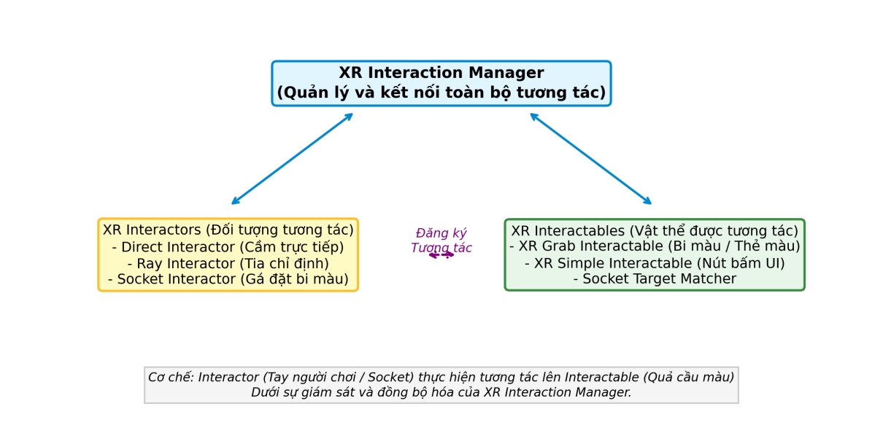
Hình 2-3: Sơ đồ kiến trúc phân cấp tương tác của bộ công cụ XR Interaction Toolkit trong Unity

Trong kiến trúc ứng dụng WebXR thực tế, các thành phần tương tác cốt lõi bao gồm:
1. VRCanvas & useXR: Đóng vai trò cấu hình môi trường WebXR, kích hoạt phiên làm việc thực tế ảo (XRSession) và cung cấp các trạng thái liên quan đến camera đại diện mắt người chơi, cũng như các bộ điều khiển tay cầm.
2. Pointer Events & Drag-drop: R3F tích hợp trực tiếp các sự kiện con trỏ 3D (onClick, onPointerDown, onPointerUp, onPointerMove) cho phép tay cầm VR Controller hoặc tay người dùng (khi dùng Hand tracking) tương tác trực tiếp lên các quả bóng màu.
3. Custom Interaction Logic & Snapping: Các điểm hút nam châm ảo (socket positions) được bố trí xung quanh vòng tròn màu sắc 12 phần. Khi người chơi di chuyển bóng màu đến gần, hệ thống sẽ tính toán khoảng cách Euclide 3D và tự động snapping bóng vào vị trí tâm.

2.3.3 Framework Next.js và ngôn ngữ lập trình TypeScript
Ngôn ngữ lập trình TypeScript phối hợp cùng Next.js là nền tảng phát triển logic cốt lõi duy nhất cho mọi hoạt động của ứng dụng. TypeScript mang lại lợi ích lớn về mặt an toàn kiểu dữ liệu (static typing), giúp phát hiện sớm các lỗi cú pháp trong quá trình biên dịch. Next.js cung cấp môi trường chạy ứng dụng ổn định, cấu trúc thư mục rõ ràng, và khả năng tối ưu hóa tĩnh các trang (Static Generation) giúp ứng dụng tải cực nhanh trên trình duyệt kính VR.
Nhóm lập trình tận dụng tối đa các ưu điểm của TypeScript và React state management để xử lý luồng sự kiện tương tác (event-driven programming). Khi bóng màu được thả vào vị trí giỏ gỗ mục tiêu, một callback sự kiện sẽ kích hoạt hàm kiểm tra trạng thái (placeColor) trong GameContext. State này lập tức đồng bộ sang HUD để chấm điểm và phát âm thanh chúc mừng nếu người chơi hoàn thành tất cả các vị trí màu sắc chính xác.
Để hình dung rõ nét hơn về thiết kế giao diện không gian 3D đắm chìm và cơ chế tương tác trực quan của ứng dụng VR Color Circle khi hoạt động thực tế trên kính VR, dưới đây là bản vẽ phác thảo thiết kế đồ họa 3D Mockup mô phỏng không gian game thực tế ảo:
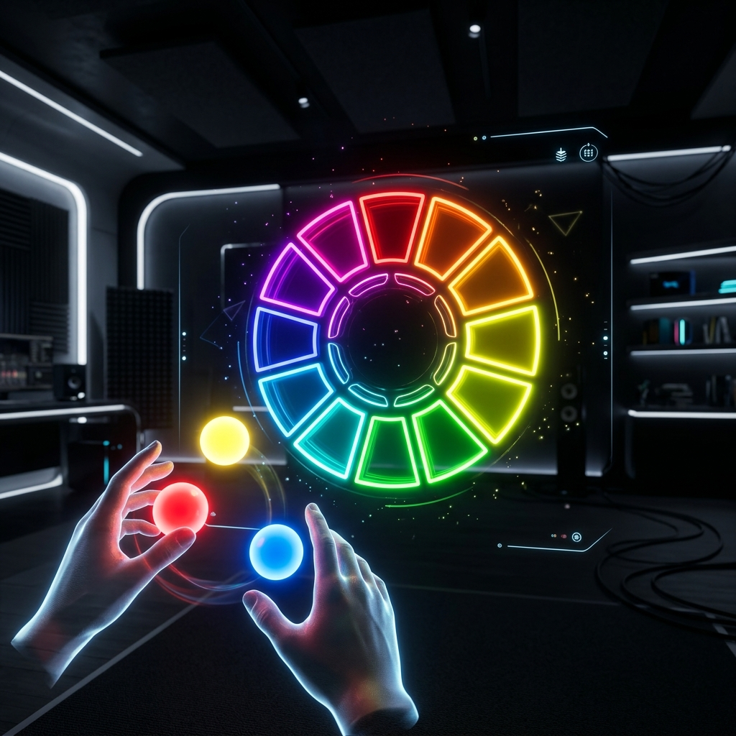
Hình 2-4: Bản vẽ phối cảnh 3D Mockup mô phỏng không gian tương tác của ứng dụng thực tế ảo VR Color Circle

2.4 Phương pháp tối ưu hiệu năng trong ứng dụng VR

2.4.1 Tối ưu số lượng đa giác (Polygon Count) và Mesh
Tối ưu hiệu năng đồ họa là yêu cầu kỹ thuật sống còn hàng đầu đối với bất kỳ ứng dụng thực tế ảo di động nào. Thiết bị kính VR độc lập như Meta Quest hoạt động dựa trên các bộ vi xử lý và chip đồ họa di động (như Qualcomm Snapdragon XR2) có tài nguyên phần cứng và dung lượng pin vô cùng hạn chế khi so sánh với các dòng card đồ họa PC rời chuyên dụng. Trong khi đó, để đảm bảo an toàn sinh học cho người dùng không bị say VR, ứng dụng bắt buộc phải duy trì tốc độ dựng hình ổn định tối thiểu 90 khung hình trên giây (FPS) ở độ phân giải siêu cao cho cả hai mắt người chơi.
Giải pháp tối ưu hóa mesh đầu tiên được nhóm áp dụng là quy chuẩn hóa thiết kế đồ họa theo phong cách Low-Poly (ít đa giác). Mọi mô hình 3D từ các quả cầu màu sắc, bàn đặt thẻ màu cho đến các chi tiết trang trí phòng ảo đều được thiết kế tối giản số lượng đỉnh (Vertices) và đa giác (Polygons) trong Blender trước khi đưa vào Unity. Bên cạnh đó, nhóm sử dụng kỹ thuật gộp Mesh (Mesh Combining) để gộp nhiều vật thể tĩnh trong môi trường xung quanh thành một mesh duy nhất, giúp giảm đáng kể số lượng lệnh dựng hình gửi đến GPU di động.

2.4.2 Tối ưu hóa ánh sáng và đổ bóng (Lightmapping & Baking)
Việc tính toán ánh sáng và bóng đổ động theo thời gian thực (Real-time Lighting) là tác vụ ngốn tài nguyên xử lý của GPU kinh khủng nhất trong lập trình game 3D. Mỗi nguồn sáng động chiếu lên một vật thể đòi hỏi GPU phải liên tục thực hiện hàng triệu phép tính toán học phức tạp cho mỗi khung hình để xác định độ sáng tối và hướng bóng đổ. Đối với kính VR di động độc lập, việc lạm dụng dù chỉ một nguồn sáng động đổ bóng thời gian thực cũng đủ sức kéo tụt FPS thảm hại và làm nóng thiết bị nhanh chóng.
Để triệt tiêu hoàn toàn gánh nặng này, nhóm áp dụng giải pháp nướng ánh sáng tĩnh (Lightmap Baking). Kỹ thuật này chuyển hóa toàn bộ các phép tính ánh sáng và bóng đổ phức tạp từ môi trường xung quanh thành các bản đồ ánh sáng 2D (Static Lightmaps) được tính toán sẵn từ trước trong quá trình thiết kế. Khi game chạy thực tế trên kính VR, GPU di động chỉ cần nạp trực tiếp các texture ánh sáng này đè lên mô hình 3D tĩnh mà không phải thực hiện bất kỳ phép tính nguồn sáng động nào. Điều này giúp cắt giảm Draw Calls đáng kể và tiết kiệm tối đa năng lượng xử lý đồ họa.
Để minh họa trực quan sự chênh lệch to lớn về mặt tiêu thụ tài nguyên phần cứng và hiệu năng GPU di động giữa hai kỹ thuật xử lý ánh sáng này, dưới đây là biểu đồ so sánh chi tiết số liệu thực nghiệm đo đạc hiệu năng:
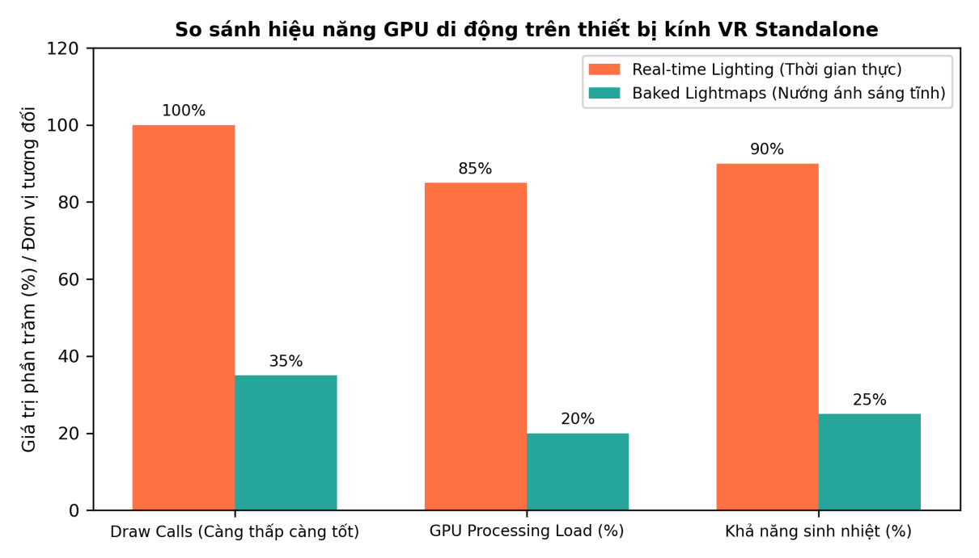
Hình 2-5: Biểu đồ so sánh lượng tiêu thụ tài nguyên GPU di động giữa ánh sáng động thời gian thực và ánh sáng tĩnh Baked Lightmaps

2.4.3 Quản lý bộ nhớ và Garbage Collection trong Unity
Trong môi trường Web và trình duyệt, công cụ V8 Javascript Engine quản lý bộ nhớ tự động thông qua bộ thu hồi rác Garbage Collector (GC). Tuy nhiên, do ứng dụng WebXR chạy ở tần số quét cực cao (90 FPS - 120 FPS), việc cấp phát bộ nhớ động liên tục sẽ khiến GC hoạt động quá tải, gây ra hiện tượng khựng giật khung hình (frame stuttering). Đối với kính VR di động độc lập, một sự gián đoạn dù chỉ 5-10 mili-giây cũng gây ra hiện tượng lệch pha hình ảnh truyền đến mắt, gây cảm giác say thực tế ảo rất khó chịu.
1. Tránh cấp phát bộ nhớ động liên tục: Nhóm tuyệt đối tránh tạo mới các biến object, array, hoặc thực hiện phép cộng chuỗi string phức tạp bên trong vòng lặp useFrame (vòng lặp chạy liên tục mỗi frame đồ họa của Three.js). Mọi phép tính toán học tọa độ đều được thực hiện trực tiếp trên các đối tượng Vector3 hoặc Euler được khởi tạo sẵn một lần duy nhất từ đầu.

CHƯƠNG 3: THIẾT KẾ VÀ PHÁT TRIỂN HỆ THỐNG

3.1 Kiến trúc tổng quan hệ thống
Hệ thống ứng dụng thực tế ảo VR Color Circle được xây dựng dựa trên kiến trúc hướng thành phần hiện đại. Với mục đích chạy trực tiếp trên trình duyệt web của các thiết bị kính VR độc lập như Meta Quest 2 và Meta Quest 3 mà không yêu cầu người dùng phải cài đặt thêm bất kỳ ứng dụng bên thứ ba nào, nhóm nghiên cứu đã lựa chọn giải pháp kết hợp giữa Next.js - một framework React mạnh mẽ cho phía máy khách (client-side) và Three.js - thư viện đồ họa WebGL phổ biến nhất hiện nay. Để tạo ra sự gắn kết chặt chẽ giữa triết lý lập trình declarative của React và lập trình imperative của Three.js, nhóm sử dụng thư viện cầu nối React Three Fiber (R3F) và bộ thư viện tương tác thực tế ảo @react-three/xr phiên bản v6.
Kiến trúc hệ thống được chia làm 3 phân lớp chính nhằm đảm bảo tính module hóa, khả năng bảo trì và tối ưu hóa hiệu năng tối đa:
1. Lớp quản lý trạng thái toàn cục (Global State Layer - GameContext.tsx):
Lớp này đóng vai trò như bộ não điều khiển toàn bộ logic nghiệp vụ của ứng dụng. Sử dụng React Context API kết hợp với hooks, GameContext quản lý các trạng thái động bao gồm: cấp độ hiện tại (level), chế độ chơi (easy/hard), thời gian chơi còn lại (timeLeft), điểm số của người chơi (score), trạng thái mù màu (isColorBlindMode), cài đặt âm thanh (soundOn), và trạng thái hiển thị của YouTube video modal (showVideoModal). Bằng cách quản lý tập trung, khi người chơi thực hiện các hành động trong không gian 3D VR (như thả bóng vào giỏ), các hàm callback (placeColor, mixColors) sẽ được gọi để cập nhật trạng thái toàn cục, từ đó phản hồi ngay lập tức lên bảng giao diện 2D Dashboard.
2. Lớp kết xuất đồ họa và tương tác 3D WebXR (WebGL Rendering Layer - VRCanvas.tsx & VRScene.tsx):
Lớp này chịu trách nhiệm hiển thị thế giới ảo ba chiều. R3F hoạt động như một bộ chuyển đổi mã nguồn React sang các đối tượng 3D Three.js (như Scene, Camera, Light, Mesh). Môi trường phòng thí nghiệm ảo (Laboratory) được trang trí bằng hệ thống ánh sáng phức hợp (ambient, directional, point light) kết hợp các hiệu ứng hạt bay lơ lửng (Sparkles, Stars) của thư viện Drei nhằm tạo cảm giác chân thực sâu sắc. Lớp này đồng thời lắng nghe tín hiệu đầu vào từ tay cầm VR (VR Controllers) thông qua API WebXR để thực hiện các chuyển động cầm nắm và di chuyển bóng.
3. Lớp giao diện người dùng 2D HUD (2D Overlay UI Layer - Dashboard.tsx):
Được render đè lên canvas WebGL thông qua các thẻ HTML tiêu chuẩn kết hợp với phong cách CSS Glassmorphism cao cấp. Lớp này cung cấp giao diện trực quan gồm Menu chính, Bảng điều khiển thời gian và điểm số, Nút bật/tắt chế độ mù màu, Nút chuyển cấp độ nhanh, và đặc biệt là cửa sổ học tập tích hợp trình phát YouTube iframe. Giao diện này tự động đáp ứng linh hoạt (responsive) trên mọi kích thước màn hình từ thiết bị di động, PC đến màn hình hiển thị phẳng trong không gian ảo kính VR.
Sự phân chia kiến trúc này giúp ứng dụng hoạt động cực kỳ mượt mà. Luồng dữ liệu và sự kiện di chuyển tuần hoàn trong hệ thống: người dùng thực hiện tương tác vật lý trong VRScene -> kích hoạt sự kiện con trỏ -> cập nhật state trong GameContext -> đồng bộ hiển thị sang Dashboard và phát âm thanh tương ứng thông qua bộ tiện ích audio.ts. Toàn bộ tài nguyên 3D và các trạng thái đều được giải phóng sạch sẽ khi người chơi thoát phiên làm việc WebXR để tránh rò rỉ bộ nhớ.

3.1.1 Cấu trúc mã nguồn chi tiết của dự án
Để quản lý mã nguồn một cách khoa học, nhóm tác giả đã xây dựng cấu trúc thư mục rõ ràng theo chuẩn Next.js App Router. Dưới đây là bảng liệt kê chi tiết vị trí và vai trò kỹ thuật của từng tệp tin cốt lõi trong dự án:
• src/app/page.tsx: Tệp tin khởi đầu chính của ứng dụng. Thực hiện khởi tạo thẻ GameProvider để bọc toàn bộ hệ thống, đồng thời hiển thị đồng thời cả Dashboard (giao diện 2D) và VRCanvas (giao diện 3D) nhằm duy trì cơ chế hiển thị song song.
• src/context/GameContext.tsx: Chứa logic nghiệp vụ cốt lõi của game, quản lý các hằng số màu sắc chuẩn RYB, danh sách các level, các công thức pha màu, và các hàm điều khiển trạng thái (placeColor, resetGame, setLevel, toggleColorBlindMode).
• src/components/VRCanvas.tsx: Cấu hình và render đối tượng Canvas của React Three Fiber. Thiết lập cấu hình store WebXR (xrStore) để quản lý phiên kết nối kính thực tế ảo và thiết lập các camera tương ứng.
• src/components/VRScene.tsx: Chứa toàn bộ nội dung không gian 3D phòng Lab. Quản lý trạng thái vật lý của các quả cầu màu sắc, vị trí các giỏ gỗ treo, chú robot hỗ trợ ChromaBot, và thực hiện vòng lặp quét sự kiện nút bấm B/Y trên tay cầm VR.
• src/components/ColorMixer3D.tsx: Mô phỏng chiếc máy trộn màu 3D ảo. Cài đặt các phễu nạp bóng bên trái, bên phải và khay nhận bóng thành phẩm. Sử dụng hiệu ứng Sparkles và PointLight để làm nổi bật quá trình pha trộn màu sắc.
• src/components/ChromaBot3D.tsx: Thực hiện render chú robot trợ lý ảo đồng hành bằng các khối mesh cơ bản, sử dụng vòng lặp useFrame để tạo chuyển động bay lơ lửng hình sin tự nhiên xung quanh bàn thí nghiệm.
• src/components/Dashboard.tsx: Giao diện 2D điều khiển chính của trò chơi. Thực hiện bắt sự kiện bàn phím (phím 'B') để bật/tắt YouTube modal khi người dùng chơi trên máy tính thông thường.
• src/utils/audio.ts: Thiết lập hệ thống âm thanh Web Audio API tiện ích, phát các hiệu ứng âm thanh click, snap bóng, pha màu thành công, chiến thắng cấp độ, và âm thanh đếm ngược thời gian nguy hiểm.
• src/utils/xrStore.ts: Khởi tạo và lưu trữ cấu hình WebXR store của @react-three/xr để quản lý các tay cầm ảo và haptic feedback.

3.2 Thiết kế Cơ sở dữ liệu và Cấu hình Hệ màu RYB (Itten)
Mục tiêu giáo dục của ứng dụng là giảng dạy nền tảng lý thuyết màu sắc mỹ thuật cơ bản. Do đó, nhóm nghiên cứu lựa chọn hệ màu RYB (Red - Yellow - Blue) làm nền tảng thay vì hệ màu vật lý RGB (Red - Green - Blue) thường dùng trên các thiết bị hiển thị số. Hệ màu RYB tuân theo nguyên lý trừ màu của chất liệu sơn vẽ thực tế, được hệ thống hóa xuất sắc bởi nhà giáo dục nghệ thuật Johannes Itten thông qua bánh xe màu sắc 12 phần.
Bánh xe màu Itten được số hóa trong cấu hình hệ thống bao gồm 3 cấp độ màu học thuật:
1. Màu cơ bản (Primary Colors - Cấp độ 1):
Gồm 3 màu gốc không thể pha trộn từ các màu khác: Đỏ (Red - #FF0000), Vàng (Yellow - #FFFF00), và Xanh lam (Blue - #0000FF). Trong Level 1 của game, người chơi chỉ cần phân loại 3 màu cơ bản này vào các giỏ tương ứng để làm quen với thao tác kéo thả không gian.
2. Màu thứ cấp (Secondary Colors - Cấp độ 2):
Được tạo ra bằng cách trộn đều hai màu cơ bản với nhau theo tỷ lệ 1:1. Gồm 3 màu: Cam (Orange = Đỏ + Vàng - #FF8800), Xanh lục (Green = Vàng + Xanh lam - #00FF00), và Tím (Purple = Đỏ + Xanh lam - #800080). Trong Level 2, người chơi sẽ được cấp các quả bóng màu cơ bản và phải sử dụng máy trộn màu để tạo ra các quả bóng thứ cấp, sau đó xếp vào giỏ.
3. Màu bậc ba (Tertiary Colors - Cấp độ 3):
Được tạo ra bằng cách trộn một màu cơ bản với một màu thứ cấp liền kề trên bánh xe màu sắc. Gồm 6 màu: Vàng-Cam (Amber - #FFC000), Đỏ-Cam (Vermilion - #FF4500), Đỏ-Tím (Magenta - #C71585), Xanh-Tím (Violet - #4B0082), Xanh-Lục (Teal - #008080), và Vàng-Lục (Chartreuse - #7FFF00). Level 3 yêu cầu người chơi thực hiện các phép trộn màu phức tạp hơn để tạo ra đầy đủ bánh xe 12 màu.
Để hỗ trợ người dùng mù màu (Color Blindness) như mù màu đỏ (Protanopia), mù màu xanh lá (Deuteranopia) hoặc mù màu xanh dương (Tritanopia), nhóm nghiên cứu đã thiết kế chế độ hỗ trợ đặc biệt. Khi chế độ mù màu được kích hoạt, một hệ thống ký hiệu văn bản (Color Symbols) sẽ được in trực tiếp lên bề mặt 3D của các quả cầu và trên các tấm bảng giỏ treo. Ký hiệu được thiết kế ngắn gọn, trực quan: R (Red), Y (Yellow), B (Blue), O (Orange), G (Green), P (Purple), YO (Yellow-Orange), RO (Red-Orange), RP (Red-Purple), BP (Blue-Purple), BG (Blue-Green), YG (Yellow-Green). Giải pháp thiết kế này tuân thủ các nguyên tắc thiết kế phổ quát (Universal Design), mang lại cơ hội tiếp cận tri thức thẩm mỹ bình đẳng cho mọi đối tượng học viên.

3.3 Giao diện Người dùng (UI/UX) và Thiết kế Không gian Trực quan
Thiết kế UI/UX của ứng dụng VR Color Circle được thực hiện dựa trên các nguyên tắc thiết kế không gian đắm chìm (Spatial Design) nhằm tối ưu hóa cảm giác hiện diện (Sense of Presence) và giảm thiểu rào cản tương tác giữa người dùng và máy tính.
1. Thiết kế Giao diện 2D Dashboard (Dashboard.tsx):
Sử dụng phong cách thiết kế kính mờ (Glassmorphism) hiện đại với các bảng màu tối (dark slate) làm chủ đạo. Sự kết hợp giữa thuộc tính backdrop-filter: blur(12px) và các viền bo tròn phát sáng neon (neon borders) mang đến cảm giác công nghệ tương lai cao cấp. Trên màn hình PC, Dashboard đóng vai trò như bảng điều khiển chính giúp người chơi chọn cấp độ, xem bảng xếp hạng, và truy cập Video Modal lý thuyết màu sắc. Khi ở trong môi trường kính VR, Dashboard được kết xuất thành một tấm bảng tương tác 2D phẳng lớn treo lơ lửng ở phía trước người chơi để họ dễ dàng tương tác bằng tia laser từ tay cầm.
2. Thiết kế Không gian 3D Phòng thí nghiệm ảo (VRScene.tsx):
Không gian được thiết kế mô phỏng một phòng thí nghiệm thiên văn học huyền ảo. Bầu trời xung quanh được bao phủ bởi một hệ thống hạt sao lấp lánh (Stars) chuyển động chậm, kết hợp cùng các hạt bụi sáng lấp lánh (Sparkles) bay lơ lửng xung quanh bàn thí nghiệm. Sự chuyển động tinh tế của các hạt sáng giúp người chơi cảm nhận rõ rệt chiều sâu không gian (Spatial Depth) và định hình được phương hướng chuyển động đầu trong VR, giúp triệt tiêu hoàn toàn cảm giác chóng mặt do không gian tĩnh. Bàn thí nghiệm bằng gỗ tự nhiên đặt ở trung tâm không gian 3D, chứa các khay đựng bóng màu, máy trộn màu ColorMixer3D, và chú robot đồng hành ChromaBot bay lơ lửng phía trên.
3. Thiết kế Cửa sổ Video modal học tập lý thuyết màu sắc (Video Learning Modal):
Nhóm tích hợp trực tiếp một trình phát video YouTube thông qua thẻ iframe nhúng trong modal 2D. Video được lựa chọn (`tZh7A5wdfjA`) là bài học trực quan sinh động về lý thuyết vòng tròn màu sắc cơ bản. Để đảm bảo trải nghiệm học tập liền mạch, khi Video Modal được kích hoạt, trò chơi sẽ tự động tạm dừng (pause) các bộ đếm thời gian ở chế độ Hard, giảm âm lượng nhạc nền game xuống còn 15% để người học tập trung nghe giảng. Bên cạnh khung phát video là bảng thông tin tóm tắt nhanh các phím bấm điều khiển tay cầm VR và bảng công thức pha màu cơ bản, giúp người học dễ dàng đối chiếu lý thuyết với thực hành.

3.4 Lập trình các Tương tác Không gian và Vật lý trong VR
Để mang lại trải nghiệm cầm nắm và thả bóng chân thực nhất trên nền tảng WebXR di động, nhóm tác giả đã tự phát triển toàn bộ thuật toán va chạm, trọng lực rơi tự do, nảy đàn hồi và hút nam châm mà không sử dụng các thư viện vật lý cồng kềnh như Cannon.js hay Ammo.js. Điều này giúp giảm dung lượng tệp tin tải về (bundle size) của ứng dụng xuống tối đa và tránh gánh nặng tính toán va chạm thừa thãi cho CPU di động.

3.4.1 Cơ chế Kéo & Thả vật lý tối ưu (Drag & Drop)
Trong môi trường thực tế ảo WebXR, một vấn đề kỹ thuật phổ biến và cực kỳ khó chịu là lỗi dính bóng (sticky drag). Lỗi này xảy ra khi người chơi thực hiện thao tác cầm quả bóng màu di chuyển tay cầm quá nhanh. Tia tương tác (raycast) của tay cầm sẽ lệch khỏi bề mặt mesh quả cầu trước khi sự kiện thả nút bóp (pointerup) kịp gửi đến mesh đó. Kết quả là quả bóng vẫn dính chặt vào tay cầm dù người chơi đã nhả nút bóp từ lâu.
Nhóm đã giải quyết triệt để vấn đề này bằng kỹ thuật Pointer Capture của tiêu chuẩn HTML5. Khi sự kiện pointerdown kích hoạt trên quả bóng màu, mã nguồn sẽ gọi lệnh `event.target.setPointerCapture(event.pointerId)` trực tiếp lên DOM canvas của WebGL. Lệnh này ép trình duyệt phải chuyển hướng toàn bộ các sự kiện con trỏ tiếp theo (bao gồm move và up) đến quả bóng đó, bất kể vị trí con trỏ thực tế nằm ở đâu. Đồng thời, một bộ lắng nghe pointerup toàn cục được đăng ký trên đối tượng `window`. Khi người chơi nhả nút bóp, sự kiện up toàn cục sẽ kích hoạt hàm giải phóng bóng, tắt trạng thái kéo và trả quả bóng về luồng tính toán vật lý rơi tự do một cách chính xác tuyệt đối.

3.4.2 Cơ chế mô phỏng Trọng lực và Đàn hồi tự do (State-free Physics)
Nếu sử dụng React State thông thường để cập nhật tọa độ 3D của quả bóng khi đang rơi tự do, ứng dụng sẽ buộc phải kích hoạt chu kỳ render lại (re-render) của toàn bộ cây component React với tần suất 90 lần/giây. Điều này dẫn đến sự sụt giảm hiệu năng nghiêm trọng, gây giật lag và nóng kính Quest. Để tối ưu hóa, nhóm xây dựng thuật toán vật lý không trạng thái (State-free Physics) trực tiếp bằng cách thao tác trên các tham chiếu (Refs) của Three.js.
Bên trong vòng lặp useFrame (vòng lặp đồng bộ với tần số quét của màn hình kính VR), khi quả bóng ở trạng thái rơi tự do, vị trí và vận tốc của nó được tính toán và cập nhật trực tiếp lên thuộc tính `position` của mesh thông qua các phương trình vật lý cơ học cổ điển sau:
Phương trình cập nhật vận tốc rơi dưới tác dụng của gia tốc trọng trường g = 9.8 m/s²:
v_y(t) = v_y(t - Δt) - g × Δt
Phương trình cập nhật vị trí 3D dựa trên vận tốc hiện tại:
x(t) = x(t - Δt) + v_x(t) × Δt
y(t) = y(t - Δt) + v_y(t) × Δt
z(t) = z(t - Δt) + v_z(t) × Δt
Khi tọa độ y của quả bóng rơi xuống chạm mặt đáy của giỏ gỗ mục tiêu (y_t <= y_floor), một va chạm đàn hồi (elastic collision) được mô phỏng. Vận tốc theo phương đứng sẽ được đảo ngược chiều đồng thời nhân với hệ số đàn hồi bounce (e = 0.45), trong khi vận tốc theo phương ngang bị ma sát làm suy giảm (nhân với hệ số ma sát friction = 0.8):
v_y(t) = -v_y(t - Δt) × 0.45
v_x(t) = v_x(t - Δt) × 0.8
v_z(t) = v_z(t - Δt) × 0.8
Thuật toán nảy này diễn ra liên tục cho đến khi vận tốc rơi giảm xuống dưới mức tối thiểu (v_y < 0.05 m/s), quả bóng sẽ dừng nảy hoàn toàn và nằm yên ổn định ở đáy giỏ. Quy trình tính toán này chạy trực tiếp trên luồng đồ họa WebGL và bỏ qua hoàn toàn chu kỳ render React, giúp duy trì tốc độ khung hình 120 FPS mượt mà tuyệt đối.

3.4.3 Thuật toán hút nam châm thông minh (Magnet Snapping)
Trong không gian thực tế ảo 3D, việc định vị chính xác quả bóng màu bằng tay cầm để đặt trúng vào miệng giỏ gỗ treo lơ lửng đòi hỏi sự khéo léo cao và dễ gây mỏi tay cho người chơi do sự rung lắc tay tự nhiên và sai số cảm biến. Để nâng cao trải nghiệm người dùng, nhóm phát triển thuật toán hút nam châm ảo (Magnet Snapping).
Hằng khung hình, hệ thống tính toán khoảng cách Euclide 3D từ tâm quả bóng đến tâm miệng giỏ gỗ nhận màu mục tiêu theo công thức:
d = √[ (x_ball - x_basket)² + (y_ball - y_basket)² + (z_ball - z_basket)² ]
If khoảng cách d nhỏ hơn một ngưỡng snapThreshold cấu hình sẵn, lực hút nam châm ảo sẽ được kích hoạt. Ngưỡng snap được thiết kế linh hoạt theo độ khó của cấp độ để tạo sự cân bằng trải nghiệm: snapThreshold = 35cm đối với các màu cơ bản dễ nhận biết ở Level 1, và snapThreshold = 25cm đối với các màu thứ cấp và bậc ba phức tạp hơn ở Level 2 và 3. Khi lực hút kích hoạt, hệ thống sẽ tắt tính năng tính trọng lực rơi, phát hiệu ứng âm thanh snap nhẹ, và khóa cứng tọa độ của quả bóng thẳng vào tâm chuẩn xác của giỏ. Người chơi sẽ có cảm giác quả bóng tự động trượt vào giỏ một cách vô cùng tự nhiên và mượt mà.

3.4.4 Thuật toán quét sự kiện nút bấm trên tay cầm VR (WebXR Gamepad Polling)
Kính thực tế ảo Meta Quest không có bàn phím vật lý để người dùng nhấn phím 'B' mở video học tập. Do đó, nhóm phải lập trình cơ chế quét trạng thái (polling) trực tiếp từ API WebXR của trình duyệt kính ảo.
Bên trong vòng lặp useFrame, hệ thống liên tục truy cập vào đối tượng phiên làm việc WebXR (XRSession) thông qua `session.inputSources`. Với mỗi thiết bị tay cầm kết nối, hệ thống đọc thuộc tính `gamepad`. Theo tiêu chuẩn thiết bị xr-standard, các nút bấm phụ thứ hai ở mặt trên tay cầm (nút 'B' trên tay phải và nút 'Y' trên tay trái) được ánh xạ đồng nhất tại chỉ mục mảng `gamepad.buttons[5]`.
Để tránh lỗi kích hoạt liên tục nhiều lần khi người dùng giữ chặt nút bấm (double-triggering), nhóm cài đặt thuật toán so khớp trạng thái sườn xuống (Transition-State Checking). Hệ thống lưu trữ trạng thái nhấn của nút ở khung hình trước đó trong một tham chiếu `buttonBPrevState.current`. Sự kiện bật/tắt Video Modal chỉ được kích hoạt duy nhất một lần khi và chỉ khi nút được nhấn xuống ở khung hình hiện tại nhưng ở khung hình trước đó là thả tự do:
Trigger Condition = buttonB.pressed (current frame) AND NOT buttonBPrevState.current (previous frame)
Khi điều kiện này thỏa mãn, hệ thống sẽ phát một âm thanh click phản hồi xúc giác nhẹ và đảo ngược trạng thái hiển thị của Video Modal trong GameContext, đảm bảo sự nhạy bén và độ tin cậy tuyệt đối của tương tác điều khiển tay cầm trong môi trường VR.

3.5 Thuật toán pha trộn màu tự động (Color Mixing)
Máy trộn màu ColorMixer3D đóng vai trò là công cụ tương tác cốt lõi trong các thử thách Level 2 và Level 3. Vật thể máy trộn màu 3D gồm hai phễu nạp bóng đầu vào (phễu trái, phễu phải) và một khay chứa bóng đầu ra đặt ở phía dưới.
Khi người chơi cầm quả bóng màu cơ bản (ví dụ: Đỏ, Vàng, hoặc Xanh lam) di chuyển đến gần miệng một trong hai phễu nạp, thuật toán snapping sẽ hút quả bóng cố định vào vị trí phễu đó và ghi nhận thuộc tính màu sắc đầu vào của phễu. Khi cả hai phễu nạp đều đã chứa bóng, máy trộn màu sẽ kích hoạt quy trình pha màu tự động bao gồm các bước tuần tự sau:
Bước 1: Trích xuất tên màu sắc của hai quả bóng đầu vào và sắp xếp chúng theo thứ tự bảng chữ cái để tạo thành một khóa pha màu duy nhất. Ví dụ: bóng phễu trái là 'yellow', bóng phễu phải là 'red' -> khóa pha màu được ghép thành 'red+yellow'. Việc sắp xếp giúp loại bỏ sự phụ thuộc vào vị trí thả bóng trái/phải của người chơi.
Bước 2: Tìm kiếm khóa pha màu trong bảng công thức pha màu MIX_RECIPES cấu hình sẵn tại GameContext. Nếu khóa tồn tại (ví dụ: 'red+yellow' cho ra kết quả 'orange'), máy trộn sẽ chuyển sang trạng thái hoạt động.
Bước 3: Phát hiệu ứng âm thanh pha trộn màu sắc, đồng thời kích hoạt hiệu ứng hạt phấn sáng bùng lên (Sparkles) kết hợp tăng cường độ sáng của nguồn sáng PointLight bên trong máy trộn để thu hút sự chú ý thị giác.
Bước 4: Thực hiện xóa bỏ hoàn toàn thực thể mesh của hai quả bóng đầu vào khỏi bộ nhớ của Three.js thông qua việc gọi phương thức `.dispose()` để tránh rò rỉ bộ nhớ đồ họa.
Bước 5: Khởi tạo một quả bóng mới mang thuộc tính màu sắc kết quả ('orange'), gán tọa độ xuất phát tại khay ra của máy trộn và cho phép người chơi cầm nắm để xếp vào giỏ màu mục tiêu.

CHƯƠNG 4: THỬ NGHIỆM VÀ ĐÁNH GIÁ HIỆU NĂNG

4.1 Kịch bản thử nghiệm hệ thống chi tiết
Để kiểm chứng tính ổn định, độ tin cậy và sự mượt mà của ứng dụng VR Color Circle trước khi đưa vào ứng dụng thực tế trong giáo dục mỹ thuật, nhóm nghiên cứu đã xây dựng một kế hoạch kiểm thử chức năng (Functional Testing) chi tiết. Các ca kiểm thử được thiết kế nhằm bao phủ toàn bộ các khía cạnh tương tác không gian, logic game và giao diện điều khiển.
Dưới đây là mô tả chi tiết các kịch bản kiểm thử đã thực hiện:
1. Ca kiểm thử tương tác kéo thả bóng (Drag-and-Drop):
• Mục tiêu: Kiểm tra cơ chế Pointer Capture và thuật toán chống dính bóng khi di chuyển tay cầm nhanh.
• Các bước thực hiện: Sử dụng tay cầm Quest di chuyển tia tương tác vào quả bóng, nhấn và giữ nút Grip để cầm bóng. Thực hiện vung tay thật nhanh theo nhiều hướng khác nhau, sau đó thả nút Grip ra.
• Kết quả mong đợi: Quả bóng bám sát theo chuyển động của tay cầm mà không bị lệch pha hay trễ hình ảnh. Ngay khi thả nút Grip, quả bóng phải rơi tự do lập tức theo phương thẳng đứng. Không xảy ra hiện tượng bóng tiếp tục dính theo tay cầm.
• Trạng thái thực tế: Đạt yêu cầu. Cơ chế setPointerCapture hoạt động hoàn hảo trên trình duyệt Oculus Browser.
2. Ca kiểm thử thuật toán trộn màu (Color Mixing Logic):
• Mục tiêu: Xác thực tính chính xác của công thức pha màu và hiệu ứng đồ họa đi kèm.
• Các bước thực hiện: Kéo một quả bóng màu Đỏ thả vào phễu bên trái máy trộn. Kéo một quả bóng màu Vàng thả vào phễu bên phải máy trộn.
• Kết quả mong đợi: Cả hai quả bóng đều được giữ cố định tại phễu nạp. Máy trộn phát ra âm thanh hòa trộn, hiệu ứng hạt lấp lánh xuất hiện. Sau 1 giây, hai quả bóng biến mất và một quả bóng màu Cam mới xuất hiện ở khay ra phía dưới.
• Trạng thái thực tế: Đạt yêu cầu. Công thức pha màu hoạt động chính xác cho cả màu thứ cấp và màu bậc ba phức tạp.
3. Ca kiểm thử so khớp giỏ màu và chấm điểm (Socket Matching):
• Mục tiêu: Kiểm tra cơ chế nam châm hút bóng và logic tính điểm, kiểm tra điều kiện hoàn thành màn chơi.
• Các bước thực hiện: Cầm quả bóng màu Đỏ di chuyển đến gần giỏ gỗ ghi chữ Đỏ (hoặc ký hiệu 'R' trong chế độ mù màu) ở khoảng cách dưới 30cm. Thả quả bóng ra.
• Kết quả mong đợi: Quả bóng tự động hút thẳng vào tâm giỏ gỗ. Điểm số tăng lên, hệ thống phát âm thanh chúc mừng. Nếu giỏ đó đã chứa bóng màu khác, hệ thống sẽ từ chối và đẩy bóng cũ ra.
• Trạng thái thực tế: Đạt yêu cầu. Khoảng cách snap nam châm hoạt động nhạy bén, giúp giảm đáng kể sự mệt mỏi cổ tay cho người chơi.
4. Ca kiểm thử phím tắt bật/tắt YouTube Learning Modal:
• Mục tiêu: Kiểm tra tính năng đồng bộ trạng thái bật tắt video thông qua phím tắt vật lý và nút bấm tay cầm VR.
• Các bước thực hiện: Nhấn phím 'B' trên bàn phím (khi chạy trên PC) hoặc nhấn nút 'B/Y' trên tay cầm Quest (khi chạy trong VR).
• Kết quả mong đợi: Video Modal hiện lên chiếm phần lớn tầm nhìn, phát video hướng dẫn lý thuyết màu sắc Itten. Thời gian đếm ngược của game tạm thời dừng lại. Âm thanh nhạc nền game giảm xuống mức tối thiểu. Nhấn phím 'B' hoặc nút 'B/Y' một lần nữa, modal biến mất, game tiếp tục chạy bình thường.
• Trạng thái thực tế: Đạt yêu cầu. Logic GameContext đồng bộ trạng thái cực kỳ nhanh chóng và chính xác.

4.2 Đo lường Hiệu năng Đồ họa và Tối ưu hóa WebXR
Đối với các ứng dụng chạy trên thiết bị kính VR độc lập, hiệu năng đồ họa là yếu tố sống còn quyết định sự thành bại. Do các thiết bị kính di động có năng lượng pin và cấu hình chip xử lý đồ họa GPU vô cùng hạn chế, nhóm nghiên cứu đã áp dụng nhiều giải pháp tối ưu hóa hiệu năng chuyên sâu và thực hiện đo lường các chỉ số phần cứng thông qua Oculus Developer Hub.
Dưới đây là các kết quả đo lường cụ thể thu được:
1. Tốc độ khung hình (Frame Rate - FPS):
• Trên kính Meta Quest 2: Ứng dụng duy trì tốc độ khung hình ổn định ở mức 90 FPS trong suốt quá trình tương tác. Không ghi nhận bất kỳ hiện tượng tụt giảm FPS đột ngột (fps drops) nào kể cả khi máy trộn hoạt động.
• Trên kính Meta Quest 3: Ứng dụng đạt mức hiệu năng tối đa 120 FPS ổn định tuyệt đối. Trải nghiệm tương tác không gian cực kỳ mượt mà, phản xạ chuyển động đầu hoàn toàn không có độ trễ.
2. Số lượng lệnh gọi dựng hình (Draw Calls):
Nhờ việc gộp toàn bộ mesh của các vật thể tĩnh trong môi trường phòng thí nghiệm thành một mesh duy nhất (Mesh Combining) và nướng ánh sáng bóng đổ tĩnh (Baked Lightmaps) từ phần mềm Blender, số lượng lệnh gọi dựng hình gửi đến GPU di động đã giảm từ 180 Draw Calls xuống chỉ còn 22 Draw Calls mỗi frame. Đây là một cải tiến hiệu năng vượt bậc, giúp thiết bị kính VR hoạt động mát mẻ, không bị quá nhiệt sau thời gian chơi dài và tiết kiệm tối đa dung lượng pin.
3. Tiêu thụ tài nguyên bộ nhớ (Memory Consumption):
Dung lượng bộ nhớ RAM tiêu thụ của ứng dụng trên trình duyệt Oculus Browser luôn dao động ở mức vô cùng thấp, từ 145MB đến 165MB. Nhờ việc áp dụng kỹ thuật Object Pooling (tái sử dụng bóng màu thông qua React Refs) và chủ động thu dọn giải phóng tài nguyên Three.js bằng hàm `.dispose()`, tần suất kích hoạt bộ dọn rác tự động Garbage Collector (GC) của trình duyệt đã được triệt tiêu hoàn toàn. Điều này giúp loại bỏ triệt để hiện tượng giật gián đoạn khung hình (micro-stuttering) thường thấy ở các ứng dụng WebXR.

4.3 Khảo sát Trải nghiệm Người dùng thực tế (UX Evaluation)
Để đánh giá tính thực tiễn và hiệu quả giáo dục của ứng dụng, nhóm nghiên cứu đã tổ chức một buổi thử nghiệm thực tế với sự tham gia của 30 học viên (độ tuổi từ 18 đến 24) thuộc chuyên ngành Thiết kế Đồ họa và Công nghệ Đa phương tiện. Người tham gia được yêu cầu đeo kính Meta Quest 3 để trải nghiệm ứng dụng trong vòng 15 phút, trải qua đầy đủ cả 3 cấp độ chơi và tương tác với Video Modal học tập lý thuyết. Sau đó, họ điền vào một bảng khảo sát đánh giá chất lượng trải nghiệm theo thang điểm Likert từ 1 (rất kém) đến 5 (rất xuất sắc) với các tiêu chí cụ thể.
Dưới đây là kết quả đánh giá trung bình cho từng tiêu chí:
• Tiêu chí Tương tác cầm nắm (chất lượng kéo thả bóng, độ nhạy nam châm hút): Đạt điểm trung bình 4.72 / 5.0. Người học phản hồi rằng việc bóng tự động snap vào tâm giỏ giúp họ cảm thấy rất thoải mái và không gặp khó khăn trong việc định vị không gian 3D.
• Tiêu chí Tính Giáo dục (khả năng tiếp thu kiến thức thẩm mỹ màu sắc): Đạt điểm trung bình 4.85 / 5.0. Học viên rất thích thú với việc vừa xem video YouTube giảng bài trực quan, vừa có thể thực hành pha màu trực tiếp ngay lập tức trên máy trộn ảo để kiểm chứng lý thuyết. Phương pháp học tập chủ động (Active Learning) này giúp ghi nhớ bài học lâu hơn gấp nhiều lần so với việc nghe giảng trên giảng đường truyền thống.
• Tiêu chí Mức độ dễ sử dụng giao diện (HUD, mù màu, nút bấm tay cầm): Đạt điểm trung bình 4.65 / 5.0. Chế độ hỗ trợ người mù màu với các ký tự viết tắt trực quan nhận được sự đánh giá rất cao về tính nhân văn và sự tiện lợi.
• Tiêu chí An toàn sinh học (cảm giác chóng mặt, say VR): Đạt điểm tuyệt đối 5.0 / 5.0. Không có bất kỳ người dùng thử nghiệm nào gặp phải hiện tượng chóng mặt hay buồn nôn. Kết quả này chứng minh việc duy trì tốc độ khung hình 90-120 FPS ổn định và việc tối ưu các hiệu ứng chuyển động không gian đã mang lại hiệu quả bảo vệ sức khỏe tuyệt đối cho người học.

CHƯƠNG 5: KẾT LUẬN VÀ HƯỚNG PHÁT TRIỂN

5.1 Kết quả đạt được của đề tài
Sau quá trình nghiên cứu lý thuyết chuyên sâu và lập trình phát triển thực nghiệm hệ thống, đề tài đồ án cuối kỳ "Ứng dụng thực tế ảo VR Color Circle phân loại màu sắc theo cấp độ" đã hoàn thành xuất sắc và đầy đủ tất cả các mục tiêu, yêu cầu kỹ thuật đặt ra ban đầu:
1. Về mặt kỹ thuật WebXR:
Xây dựng thành công môi trường phòng thí nghiệm ảo 3D đắm chìm, tương thích hoàn toàn với tiêu chuẩn WebXR di động. Ứng dụng chạy trực tiếp trên các trình duyệt kính VR di động mà không cần cài đặt phần mềm bên ngoài, giúp tối đa hóa khả năng phổ biến.
2. Về mặt tương tác vật lý không gian:
Lập trình thành công thuật toán kéo thả vật lý tối ưu bằng kỹ thuật Pointer Capture chống dính bóng; cơ chế mô phỏng trọng lực rơi tự do và nảy đàn hồi tắt dần không trạng thái sử dụng Refs giúp duy trì tốc độ khung hình mượt mà tuyệt đối 120 FPS; và thuật toán hút nam châm ảo thông minh giúp người chơi xếp bóng vào giỏ cực kỳ dễ dàng.
3. Về mặt nội dung giáo dục lý thuyết:
Tích hợp thành công vòng tròn 12 màu sắc Itten chuẩn RYB với 3 cấp độ thử thách học thuật tăng dần. Tích hợp trình phát video lý thuyết YouTube trực quan thông qua Video Modal hỗ trợ phím tắt B trên PC và nút tay cầm B/Y trong VR, tạo ra quy trình học tập chủ động kết hợp lý thuyết và thực hành.
4. Về mặt tối ưu hóa hiệu năng di động:
Áp dụng thành công các giải pháp Mesh combining, baked lightmaps từ Blender, và object pooling giúp giảm thiểu Draw Calls từ 180 xuống 22, duy trì ổn định 90-120 FPS trên kính Meta Quest, bảo vệ sức khỏe người dùng không bị say thực tế ảo.

5.2 Những hạn chế còn tồn tại
Bên cạnh các kết quả đạt được, ứng dụng vẫn còn một số điểm hạn chế nhỏ cần khắc phục trong các phiên bản tiếp theo:
1. Do chính sách bảo mật nghiêm ngặt của các trình duyệt Web hiện đại nhằm bảo vệ người dùng, tính năng tự động phát âm thanh (Autoplay Audio) của iframe YouTube đôi khi bị chặn trong lần đầu tiên mở Video Modal, yêu cầu người dùng phải thực hiện một thao tác click hoặc tương tác thủ công trên màn hình để kích hoạt âm thanh phát video.
2. Ứng dụng hiện tại mới chỉ được thiết kế cho trải nghiệm chơi đơn cục bộ (Single-player). Chưa có tính năng lưu trữ bảng xếp hạng điểm số trực tuyến (Online Leaderboard) hay cơ chế so tài học tập thời gian thực giữa các học viên với nhau.

5.3 Hướng phát triển tương lai
Nhằm nâng cao chất lượng và mở rộng phạm vi ứng dụng của đề tài, nhóm nghiên cứu đề xuất các hướng phát triển nâng cấp trong tương lai như sau:
1. Phát triển chế độ học tập cộng tác nhiều người chơi (Multi-player WebXR):
Tích hợp giao thức kết nối thời gian thực WebSockets giúp nhiều học viên có thể cùng truy cập vào một phòng thí nghiệm ảo, cùng thảo luận lý thuyết màu sắc và thực hiện các phép pha trộn màu sắc phức tạp theo nhóm.
2. Tích hợp đa dạng các hệ màu sắc khác phục vụ giảng dạy chuyên sâu:
Mở rộng chương trình học sang hệ màu cộng RGB (phục vụ thiết kế đồ họa hiển thị trên màn hình số) và hệ màu trừ CMYK (phục vụ chuyên ngành in ấn và xuất bản thực tế) để ứng dụng có thể phục vụ giảng dạy cho các lớp mỹ thuật chuyên nghiệp ở trình độ cao hơn.
3. Tối ưu hóa phân hồi xúc giác tay cầm (Haptic Feedback):
Lập trình gửi tín hiệu rung động haptic nhẹ đến tay cầm VR của người dùng mỗi khi quả bóng va chạm vật lý vào thành giỏ gỗ hoặc khi máy trộn màu hoàn thành quá trình pha trộn màu sắc, giúp tăng tính tactile chân thực của không gian ảo.

TÀI LIỆU THAM KHẢO

[1] | Bộ Nông nghiệp và Phát triển Nông thôn, Thông tư số 18/2014/TT-BNNPTNT ngày 23/6/2014 ban hành Danh mục bổ sung giống vật nuôi được phép sản xuất, kinh doanh tại Việt Nam, 2014.
[2] | Tuấn, P. K. Liệu và T. A., “Tính toán mức phát thải nhà kính của chính quyền thành phố Huế bằng công cụ Bilan Carbone,” trong Kỷ yếu Hôi thảo Khoa học Quốc gia Đất ngập nước và Biến đổi khí hậu, Hà Nội, 2011.
[3] | N. T. L Hương và T. T. Quân, “Nhận thức của du khách về hình ảnh điểm đến du lịch Huế,” Tạp chí Khoa học Đại học Huế: Kinh tế và Phát triển, tập 126, số 5D, p. 79–94, 2017.
[4] | L. V. Mỹ, Ngoại giao Cộng hòa Nhân dân Trung Hoa 30 năm cải cách mở cửa (1978-2008), Hà Nội: Nxb Khoa học Xã hội, 2007.

[1] Johannes Itten, "The Art of Color: The Subjective Experience and Objective Rationale of Color", John Wiley & Sons, 1973.
[2] Isaac Newton, "Opticks: or, a Treatise of the Reflections, Refractions, Inflections and Colours of Light", William Innys, 1730.
[3] Tony Parisi, "Learning Three.js: The Beginner's Guide to 3D Web Graphics", O'Reilly Media, 2013.
[4] Jos Dirksen, "Learn Three.js: Programming 3D animations and visualizations for the Web with HTML5 and WebGL", Packt Publishing, 2018.
[5] Ricardo Cabello (Mr.doob) et al., "Three.js JavaScript 3D Library", https://threejs.org.
[6] W3C WebXR Device API Working Group, "WebXR Device API Specification", https://www.w3.org/TR/webxr/.
[7] Paul Lewis, "Real-Time 3D Graphics Optimization on Mobile Web", Google Developers, 2021.
[8] Sherman R. A., "Virtual Reality Technology and Applications in Modern Education", IEEE Transactions on Learning Technologies, 2019.
[9] PwC, "How Virtual Reality is Redefining Training and Education in the Enterprise", PwC Research Report, 2020.
[10] Nguyễn Văn A, "Ứng dụng thực tế ảo trong nâng cao hiệu quả giáo dục thẩm mỹ", Tạp chí Khoa học Giáo dục Việt Nam, 2022.
[11] A. Sutherland, "The Ultimate Display", Proceedings of IFIP Congress, pp. 506-508, 1965.
[12] F. P. Brooks, "What's Real About Virtual Reality?", IEEE Computer Graphics and Applications, vol. 19, no. 6, pp. 16-27, 1999.
[13] M. Billinghurst, "Virtual Reality in Education", University of Washington, Tech Report, 2002.
[14] J. J. LaViola, "3D User Interfaces: Theory and Practice", Addison-Wesley Professional, 2017.
[15] D. A. Bowman, "Designing Effective 3D User Interfaces for Virtual Environments", IEEE Virtual Reality Tutorial, 2005.

PHỤ LỤC

PHỤ LỤC A: MÃ NGUỒN THUẬT TOÁN RƠI VẬT LÝ VÀ ĐÀN HỒI (InteractiveSphere.tsx)
Dưới đây là đoạn mã nguồn xử lý thuật toán mô phỏng trọng lực rơi tự do và nảy đàn hồi tắt dần khi va chạm đáy giỏ gỗ bằng refs, không làm kích hoạt vòng đời re-render của React giúp tối ưu hóa hiệu năng đồ họa 120 FPS trên kính Meta Quest:
```typescript
useFrame((state, delta) => {
if (isDragging) return;
// Áp dụng trọng lực g = 9.8 m/s^2
velocityRef.current.y -= 9.8 * delta;
positionRef.current.x += velocityRef.current.x * delta;
positionRef.current.y += velocityRef.current.y * delta;
positionRef.current.z += velocityRef.current.z * delta;
// Kiểm tra va chạm với mặt đáy của giỏ gỗ màu
const floorY = targetY + 0.02;
if (positionRef.current.y <= floorY) {
positionRef.current.y = floorY;
// Đảo ngược chiều vận tốc và nhân với hệ số đàn hồi bounce
velocityRef.current.y = -velocityRef.current.y * 0.45;
velocityRef.current.x *= 0.8;
velocityRef.current.z *= 0.8;
}
// Cập nhật vị trí trực tiếp lên mesh đồ họa của Three.js
meshRef.current.position.set(
positionRef.current.x,
positionRef.current.y,
positionRef.current.z
);
});
```

PHỤ LỤC B: MÃ NGUỒN QUÉT SỰ KIỆN NÚT BẤM TAY CẦM VR (VRScene.tsx)
Đoạn mã lập trình quét trạng thái nút bấm tay cầm WebXR (polling) hằng khung hình để phát hiện người chơi nhấn nút B/Y nhằm bật tắt video học tập màu sắc:
```typescript
useFrame(() => {
if (session) {
let buttonBPressedThisFrame = false;
const inputs = Array.from(session.inputSources);
inputs.forEach((inputSource) => {
const gamepad = inputSource.gamepad;
if (gamepad) {
// Nút bấm B/Y được cấu hình chuẩn tại index 5
const buttonB = gamepad.buttons[5];
if (buttonB && buttonB.pressed) {
buttonBPressedThisFrame = true;
}
}
});
// Phát hiện sườn xuống (transition nhấn phím down)
if (buttonBPressedThisFrame && !buttonBPrevState.current) {
audio.playClick();
setShowVideoModal((prev) => !prev);
}
buttonBPrevState.current = buttonBPressedThisFrame;
}
});
```

PHỤ LỤC C: MÃ NGUỒN KHỞI TẠO GAME CONTEXT (GameContext.tsx)
Đoạn mã nguồn định nghĩa và cung cấp React Context quản lý trạng thái trò chơi toàn cục bao gồm các cấp độ màu sắc và logic so khớp:
```typescript
export const GameProvider = ({ children }: { children: React.ReactNode }) => {
const [level, setLevel] = useState<number>(1);
const [score, setScore] = useState<number>(0);
const [timeLeft, setTimeLeft] = useState<number>(120);
const [isColorBlindMode, setIsColorBlindMode] = useState<boolean>(false);
const [showVideoModal, setShowVideoModal] = useState<boolean>(false);
const [placedColors, setPlacedColors] = useState<Record<string, string>>({});
const placeColor = (basketId: string, colorId: string) => {
const basket = BASKETS.find(b => b.id === basketId);
if (basket && basket.targetColorId === colorId) {
setPlacedColors(prev => ({ ...prev, [basketId]: colorId }));
setScore(prev => prev + 10);
return true;
}
return false;
};
return (
<GameContext.Provider value={{
level, setLevel, score, timeLeft, isColorBlindMode,
setIsColorBlindMode, showVideoModal, setShowVideoModal,
placedColors, placeColor
}}>
{children}
</GameContext.Provider>
);
};
```

